”CONFIRM”
Şeful Catedrei de farmacognozie
şi botanică farmaceutică,
dr.hab.șt.biol., profesor universitar
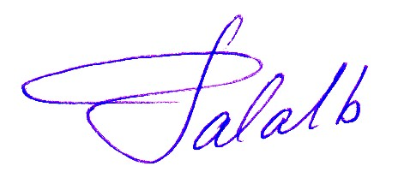

Tatiana Calalb
"30" august 2024

O r a r u l
cursurilor şi lucrărilor practice la Сatedra de farmacognozie şi botanică farmaceutică în semestrul de toamnă a a.u. 2024-2025

Nr | Nume,  prenume,  funcția | L u n i | M a r ţ i |  | M i e r c u r i | J o i | V i n e r i
1. | Calalb Tatiana  prof. univ. | BF  9.50-11.30  Ro  a. 9 | BTPM  13.30-15.10. pr.  15 20-17 00,  sem.  Gr..4,5  a.C |  | BF  8.00-9.40,  Ru  a.C  BF bloc  9.50-13.20,  F2406 | BTPM  14 20-16 00,  Sem.  Gr. 01, 02, 03
2. | Cojocaru-Toma Maria  conf.univ | FCZ  09.50-11.30  a.13 |  |  | FCZ  11.40-14.15 F2202 |  | FCZ  8.00-10.35  F2204
3. | Benea Anna  asist.univ |  | FCZ  08.55-11.30  F2203 | PT  13.30-15.10 Pr.  15 20  (sem.)  aula 13 |  | FCZ  9.50-12.25  F2201
4. | Fursenco Cornelia  asist.univ | BF  11.40-14.15  F2403 |  |  |  | FCZ  12.30-15.05  F2205 | BF  12.30-15.05  F2404
5. | Ohindovschi Angelica  asist.univ | BF  08.00-10.35  F2405 | BF  08.00-10.35  F2401  BF  10.45-13.20  F2402

Discutat și aprobat la ședința catedrei, Pr. verb. Nr. 2 din 30.08.2024



Responsabil de disciplină,
dr.șt.farm., conf. univ. Maria Cojocaru-Toma

